＜廃棄物適正処理教育資料の例＞ ＜リサイクル推進教育資料の例＞
各ホームページのアドレス〔青色文字部分〕をクリックするとページを表示することができます。
東京都環境局
http://www2.kankyo.metro.tokyo.jp/sanpai/guide/index.htm

札幌市環境局
http://www.city.sapporo.jp/seiso/jigyousyo/genryo_recycle/hyoshi.pdf

＜発生抑制、再使用、リサイクル推進の教育資料の例①②（ビデオ及びパンフレット）＞
経済産業省リサイクル推進課では、３Rの普及啓発や法律に関するDVDの貸出しを行っています。ご希望の方はお申し込みください。（同一題名のパンフレットもあり）
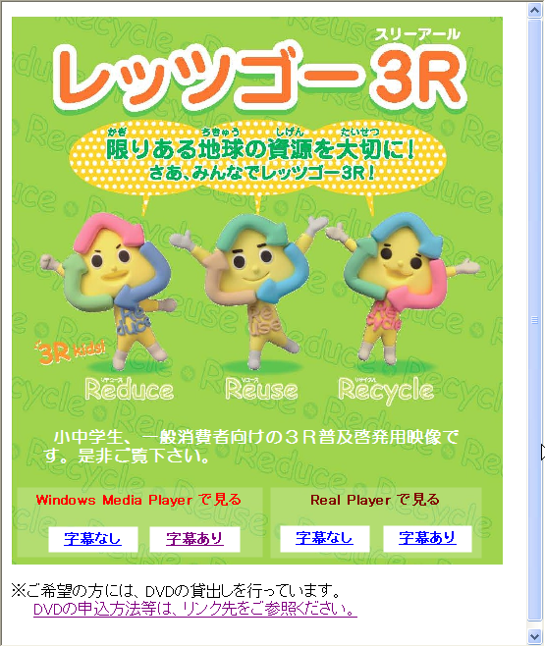
経済産業省
http://www.meti.go.jp/policy/recycle/main/3Rkids_1.htm
http://www.meti.go.jp/policy/recycle/main/data/pamphlet/pdf/3r_sun200403.pdf
申込方法 e-mailで連絡先（氏名・住所・電話・企業などの方は所属）をお知らせ下さい。
申込先 〒100-8901 東京都千代田区霞が関1-3-1
経済産業省リサイクル推進課 email：3r-info@meti.go.jp

